Alali, Ghaith
Zeroual Ryan
TP3 – APPLICATIONS WEB Travail d’équipe

Notre projet:
Notre site web est une page de Transfer d’argent international comportant plusieurs monnaie, EUR, USD et le CAD, la page d’accueil est simple et directe ou est que tous les options sont facilement visible au utilisateur et il pourra commencer à Transfer l’argent, premièrement il devra choisir le type de payement et remplir les info demandé ensuite la page Transfer sera chargé ou il pourra choisir d’envoyé X USD et s’il veut voir combien son ami qui vit par Example en Europe recevra en EUR il pourra changer la monnaie en EUR.

Modèle de donnés logique :

Croquis :
Page d’accueil
Achemine les utilisateur envers un Transfer d’argent ou la création d’un untilisateur
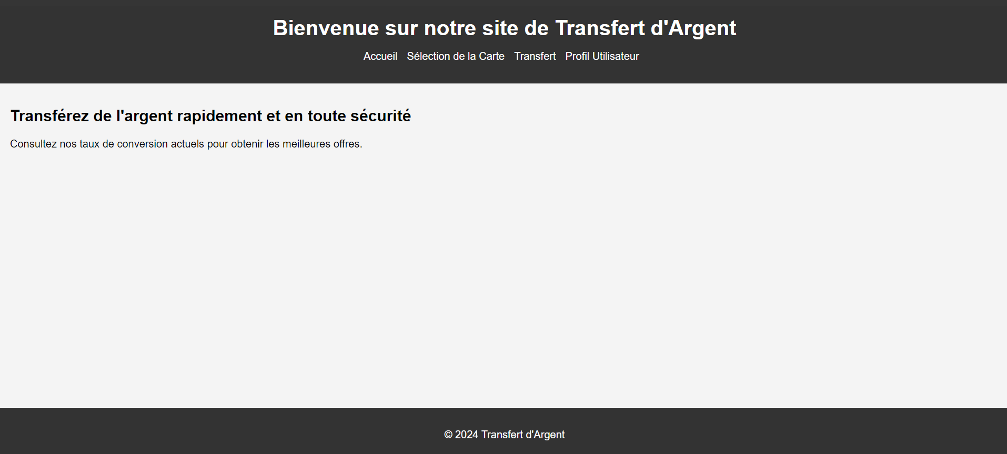

Page de type de payement
Sélection de comment ils veulent payer et remplir les info demandé
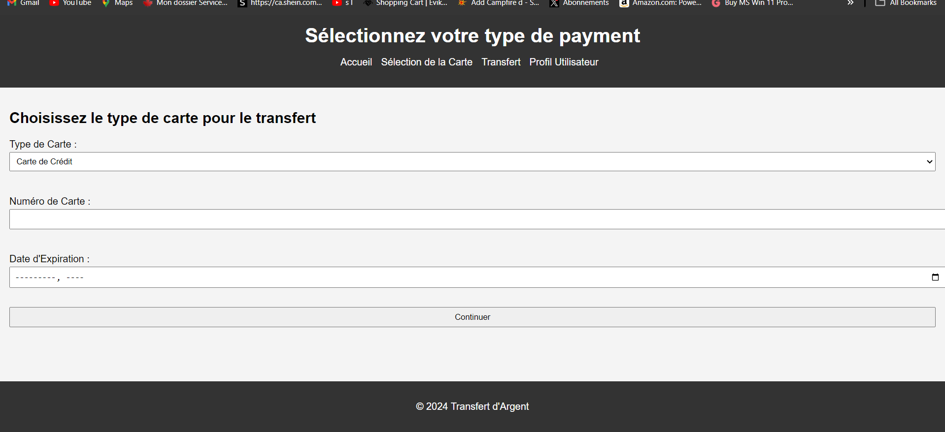
Page du transfert
Remplissage de nom et numéro de compte de l’utilisateur, mettre le montant voulue à envoyé avec quelle type de monnaie (USD,EUR, CAD) et quelle type de monnaie le récepteur devra recevoir(USD,EUR, CAD) suivant d’un conversion automatique grâce au API RESET.
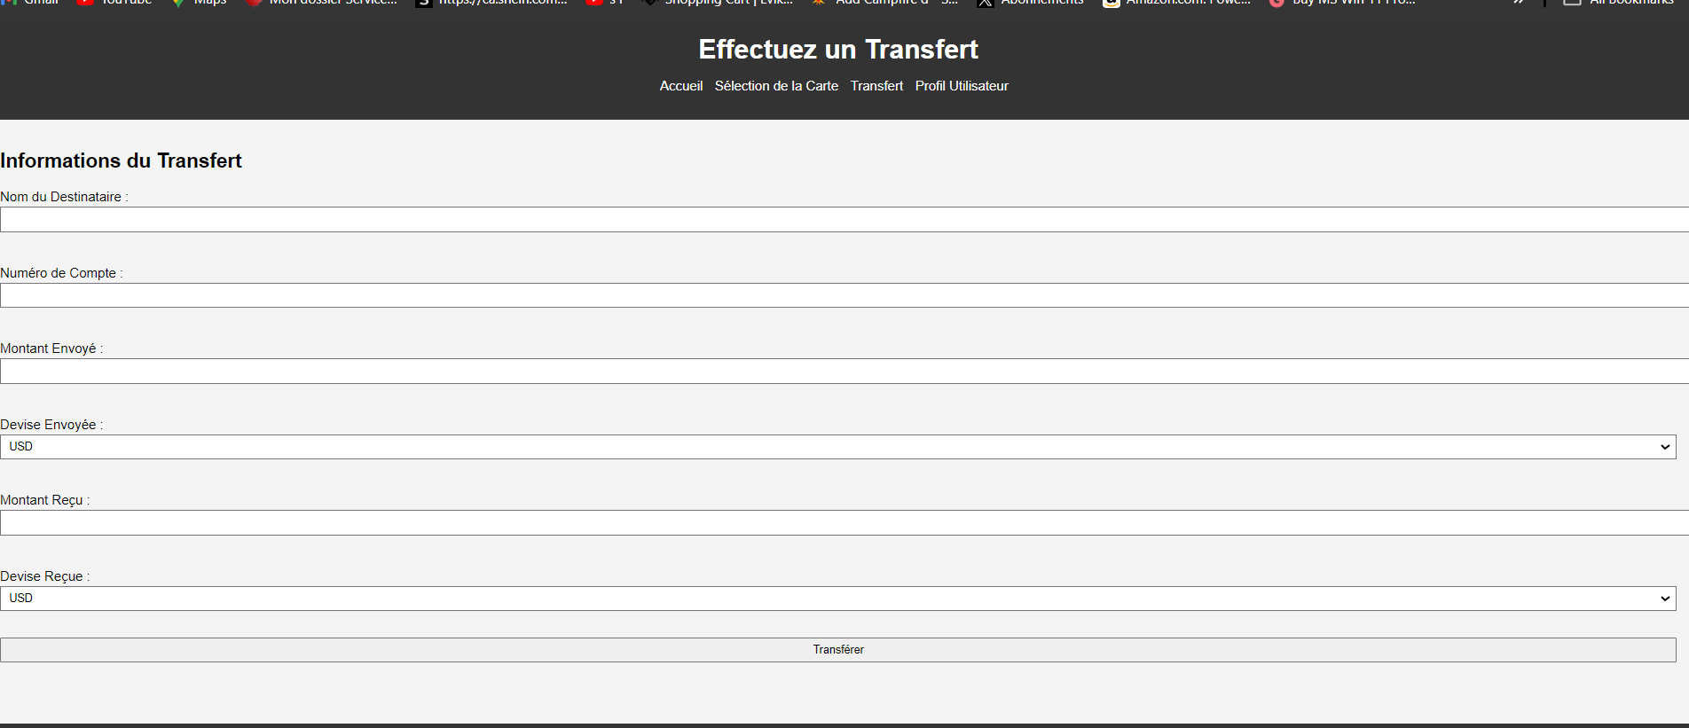

Page de profile
La page ou l’utilisateur pourra sauvegarder ses information pour un Transfer plus rapide la prochaine fois.
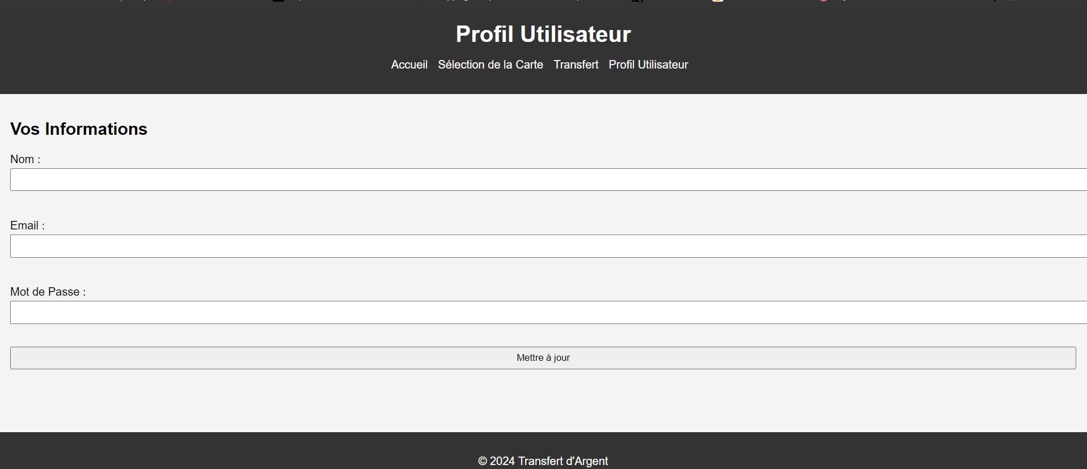
Ghaith alali : fait le javascripts et HTML
Rayan : SQL

Référence : W3SCHOOL.COM pour le javascripts et de l’aide en ligne pour le SQL

